Федеральное государственное автономное образовательное учреждение высшего образования национальный исследовательский
университет ИТМО

Факультет программной инженерии и компьютерной техники

Отчёт по лабораторной работе №3

Вариант №90009

Студент:
Нодири Хисравхон
Преподователь:
Николаев Владимир Вячеславович

Санкт-Петербург,
2022 г.
Текст задания:
На следующее утро, едва проснувшись, взъерошенный мальчуган в полосатой голубой пижаме пришлепал босиком к маме на кухню. Папа уже ушел на службу, а Боссе и Бетан -- в школу. У Малыша уроки начинались позже, и это было очень кстати, потому что он любил оставаться вот так по утрам вдвоем с мамой, пусть даже ненадолго. В такие минуты хорошо разговаривать, вместе петь песни или рассказывать друг другу сказки. Хотя Малыш уже большой мальчик и ходит в школу, он с удовольствием сидит у мамы на коленях, но только если этого никто не видит. Когда Малыш вошел в кухню, мама, примостившись у кухонного стола, читала газету и пила кофе. Малыш молча влез к ней на колени. Мама обняла его и нежно прижала к себе. Так они и сидели, пока Малыш окончательно не проснулся.

Программа должна удовлетворять следующим требованиям:
Доработанная модель должна соответствовать принципам SOLID.
Программа должна содержать как минимум два интерфейса и один абстрактный класс (номенклатура должна быть согласована с преподавателем).
В разработанных классах должны быть переопределены методы equals(), toString() и hashCode().
Программа должна содержать как минимум один перечисляемый тип (enum).

Порядок выполнения работы:
Доработать объектную модель приложения.
Перерисовать диаграмму классов в соответствии с внесёнными в модель изменениями.
Согласовать с преподавателем изменения, внесённые в модель.
Модифицировать программу в соответствии с внесёнными в модель изменениями.

UML-диаграмма классов

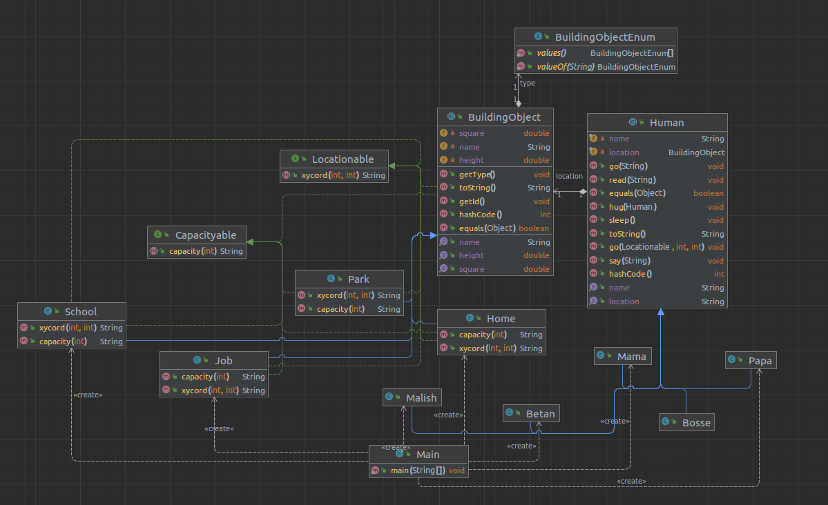

Код программы:
import BuildingObjects.*;
import actions.Locationable;
import characters.*;
public class Main {
public static void main(String[] args) {
BuildingObject home = new Home("Дом", 1, 100, 20);
BuildingObject school = new School("Школа", 2, 315, 50);
BuildingObject job = new Job("Работа", 3, 215, 35);
Human char1 = new Malish("Малыш", 1, home);
Human char2 = new Mama("Мама", 2, home);
Human char3 = new Papa("Папа", 3, job);
Human char4 = new Betan("Бетан", 4, school);
Human char5 = new Betan("Боссе", 5, school);
System.out.println();
System.out.println(home.capacity(5));
char1.sleep();
char4.go(school.getName());
char5.go(school.getName());
char3.go(job.getName());
System.out.println(school.capacity(500));
System.out.println("Размер школы " + school.getSquare());
System.out.println(char1.getName() + " находится в " + char2.getLocation());
char1.go("Кухня");
char2.read("Газета");
char2.say("Сказки");
char2.hug(char1);
char1.sleep();
}
}

Результат работы программы:
Малыш создался.
Мама создался.
Папа создался.
Бетан создался
Боссе создался

Дом вмещает 5 человек
Малыш спит
Бетан пошёл на Школа
Боссе пошёл на Школа
Папа пошёл на Работа
Школа вмещает 500 человек
Размер школы 315.0
Малыш находится в Дом
Малыш пошёл на Кухня
Мама прочитал Газета
Мама сказал Сказки
Мама обнял Малыш
Малыш спит

Process finished with exit code 0

Вывод:
Во время выполнения лабораторной работы я научился работать с абстрактными классами, интерфейсами и нумераторами. Лучше освоил работу с полями, методами и классами и построение UML диаграмм.

